Załącznik nr 3 do SWZ

Numer sprawy: 1/PZ/2021

OPIS PRZEDMIOTU ZAMÓWIENIA

Nazwa postępowania: Dostawa mebli w ramach projektu "Projekt - zawód", współfinansowanego przez Unię Europejską ze środków Europejskiego Funduszu Społecznego w ramach Regionalnego Programu Operacyjnego Województwa Łódzkiego na lata 2014-2020,

Kody CPV
Główny kod
39130000-2 Meble biurowe
Pozostałe kody:
39113000-7 Różne siedziska i krzesła
39131000-9 Regały biurowe
39150000-8 Różne meble i wyposażenie

UWAGI OGÓLNE:
Wykonawca jest zobowiązany przed przystąpieniem do realizacji przedstawić do akceptacji przedstawiciela Zamawiającego pełniącego nadzór dokumenty potwierdzające spełnienie parametrów technicznych, użytkowych, jakościowych i estetycznych określonych w niniejszym opisie przedmiotu zamówienia, próbnik kolorów (w przypadku płyt meblowych oraz krzeseł), odpowiednie certyfikaty i aprobaty techniczne.

- w przypadku urządzeń wymagających okresowych przeglądów Wykonawca dołączy w formie opisowej zakres oraz harmonogram konserwacji i wymiany pomocniczych elementów składowych wg. instrukcji użytkowania
- warunki wykonania muszą być spełniane przez cały okres zaprojektowanej trwałości elementów składowych, przy założeniu, że prace konserwacyjne były wykonywane tak, jak zostało to określone na podstawie dostarczonej gwarancji
- meble, krzesła i pozostałe wyposażenie powinny być produktem wysokiej jakości, muszą być fabrycznie nowy, wolny od wad materiałowych i prawnych. Nie będą akceptowane elementy niepełnowartościowe
- meble, krzesła i pozostałe wyposażenie (oraz poszczególne surowce i elementy, z których są wykonane) musi spełniać wymagania wynikające z przepisów bezpieczeństwa i higieny pracy, przeciwpożarowe oraz wymagania i normy określone w opisach technicznych.
- Meble mają zostać dostarczone do Zamawiającego w stanie złożonym lub do złożenia przez Wykonawcę po dostarczeniu.

UWAGA! Zastosowane w opisie przedmiotu zamówienia ewentualne nazwy własne / producentów służą tylko i wyłącznie doprecyzowaniu przedmiotu zamówienia i określeniu standardów jakościowych, technicznych i funkcjonalnych. Wykonawcy mogą zaproponować rozwiązania równoważne o takich samych parametrach lub je przewyższające, jednak ich obowiązkiem jest udowodnienie równoważności. Zamawiający akceptuje oferty równoważne (produktów równoważnych nie gorszych pod względem posiadanych parametrów, jakościowych i technicznych), m.in. o ile spełnione są minimalne grubości podanych materiałów oraz komponentów. W przypadku oferowania mebli równoważnych należy przedstawić bardzo dokładny opis wraz z nazwą handlowa oraz nazwą producenta.
Zamawiający informuje, iż w razie, gdy w opisie przedmiotu zamówienia znajdują się znaki towarowe, za ofertę równoważną uznaje się ofertę spełniającą parametry indywidualnie wskazanego asortymentu określone przez jego producenta.

Gwarancja: min. 3 lata (dot. wszystkich artykułów). Wykonawca może zadeklarować wydłużenie okresu gwarancji – wówczas zostaną mu przyznane dodatkowe punkty w kryterium pozacenowym.

Zestawienie artykułów:
Lp. | Nazwa | Liczba sztuk
1 | biurko pojedyncze komputerowe dla nauczyciela | 1
2 | fotel ergonomiczny obrotowy do biurka komputerowego dla nauczyciela | 1
3 | stoliki szkolne pojedyncze | 20
4 | krzesło ucznia | 20
5 | regał biblioteczny zamykany przeszklony nr 1 | 1
6 | regał biblioteczny zamykany przeszklony nr 2 | 1
7 | stół do sprzętu | 1
8 | regał biblioteczny zamykany przeszklony nr 1 | 1
9 | regał biblioteczny zamykany przeszklony nr 2 | 1
10 | biurko pojedyncze komputerowe dla nauczyciela | 1
11 | fotel ergonomiczny obrotowy do biurka komputerowego dla nauczyciela | 1
11 | stoliki szkolne pojedyncze | 20
13 | krzesło ucznia | 20
14 | stół do sprzętu | 1
15 | regał biblioteczny zamykany przeszklony nr 1 | 1
16 | regał biblioteczny zamykany przeszklony nr 2 | 1
17 | biurko pojedyncze komputerowe uczniowskie | 15
18 | biurko pojedyncze komputerowe nauczycielskie | 1
19 | fotel ergonomiczny obrotowy do biurka komputerowego | 16
20 | stół do sprzętu | 2
21 | regał biblioteczny zamykany przeszklony nr 1 | 1
22 | regał biblioteczny zamykany przeszklony nr 2 | 1
23 | biurko pojedyncze komputerowe uczniowskie | 15
24 | biurko pojedyncze komputerowe nauczycielskie | 1
25 | fotel ergonomiczny obrotowy do biurka komputerowego | 16
26 | stół do sprzętu | 2

Opisy poszczególnych artykułów:

Numer 1
Nazwa Artykułu | Biurko pojedyncze komputerowe dla nauczyciela
Ilość | 1
Parametry:
Biurko komputerowe, wymiar min. 152 cm długość x 76 cm szerokość, wysokość min. 73 cm (ostateczny wymiar na podstawie aranżacji)
- stelaż (rzut z boku) w kształcie litery Z
- konstrukcja wykonana z profili (wybarwienie - co najmniej kolory: metal chromowany, metal lakierowany proszkowo na biało, metal lakierowany na czarno), pod profilem regulowana stopka (antypoślizgowa o regulowanej wysokości, zapewniające stabilność nawet na lekko nierównych podłogach, jednocześnie chroniąc podłogę przed zarysowaniami)
- blat wykonany z płyty MDF o grubości min. 25 mm, laminowana, krawędź ma być trwale zabezpieczona okleiną w kolorze blatu, minimum 50 różnych kolorów płyty do wyboru; maksymalne obciążenie blatu 120 kg, obciążenie punktowe 40 kg
Kontenerek:
Wysokość: min. 56 cm, szerokość min. 39 cm, głębokość min. 56 cm (ostateczny wymiar na podstawie aranżacji)
- korpus wykonany z płyty identycznej w kolorystyce jak blat biurka, min. grubość: 18 mm,
- 3 szuflady, w tym górna szuflada wyposażona w organizer (piórnik)
- kółka miękkie, pokryte kauczukiem – bezpieczne dla podłóg twardych typu panele, drewno czy też gres. Średnica kółek 48-53 mm, posiadające hamulce
- zamek centralny z dwoma kluczami (system jednego klucza do wszystkich mebli w pracowni)
- ciche prowadnice kulkowe umożliwiające całkowity wysuw szuflady poza korpus kontenera

Rysunek poglądowy - biurko
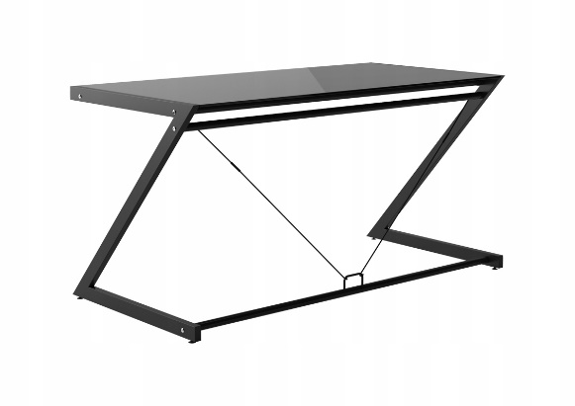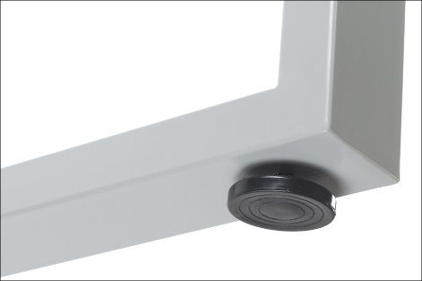

Rysunek poglądowy – kontenerek

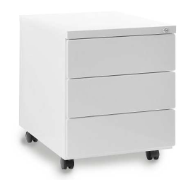

Numer 2
Nazwa Artykułu | Fotel ergonomiczny obrotowy do biurka komputerowego dla nauczyciela
Ilość | 1
Parametry:
- Fotel ma posiadać co najmniej następujące regulacje:
  - regulacja wysokości
  - regulacja odchylenia oparcia
  - regulacja siły nacisku oparcia na plecy
  - regulowane podłokietniki
  - regulacja wysokości podpory lędźwiowej
  - regulacja wysokości oraz kąta zagłówka
- Wymiary fotela:
  - Wysokość fotela (regulacja w zakresie): 108 -126 cm
  - Szerokość całkowita fotela: pomiędzy 60 - 68 cm
  - Głębokość całkowita: pomiędzy 65-68 cm
  - Oparcie: szerokość pomiędzy 46 -52 cm, wysokość: pomiędzy 48-55 cm
  - Zagłówek: Szerokość: pomiędzy 25-30 cm, wysokość pomiędzy: 18-25 cm, wysokość od oparcia regulowana pomiędzy 18-30 cm
  - Siedzisko: szerokość: pomiędzy 48-52 cm, głębokość: pomiędzy 43-49 cm, wysokość (od podłoża) pomiędzy: 41-55 cm
  - Podłokietniki: pokryte miękką nakładką, regulowane na wysokość oraz szerokość, rozstaw: 52-60 cm, wysokość: regulowana 20-30 cm
- dla wzrostu użytkownika rozmiar 6: 159 - 188 cm
- obciążenie maksymalne fotela min. 130 kg
- siedzisko tapicerowane tkaniną, oparcie i zagłówek wykonane z wysokiej jakości siatki; kolorystyka – dotyczy całości fotela (zarówno siedziska, jak i oparcia i zagłówka): min. 6 kolorów do wyboru (czarny, czerwony, zielony, pomarańczowy, szary, żółty)
- podstawa jezdna, 5 ramienna, wykonana z metalu np. aluminium (dostępna co najmniej w kolorze srebrnym oraz czarnym)
- kółka miękkie, pokryte kauczukiem – bezpieczne dla podłóg twardych typu panele, drewno czy też gres. Średnica kółek 48-53 mm
- podnośnik klasy 4
- wklęsło-wypukła forma oparcia oraz wypukła forma siedziska zapewniające prawidłowe ustawienie kręgosłupa oraz odpowiednią pracę mięśni, kąt oparcia zgodny z normą PN-EN 1729
- certyfikat zgodności z normą (co najmniej): PN-EN 1335-1:2004, PN-EN 1335-2:2009.

Zdjęcie poglądowe:
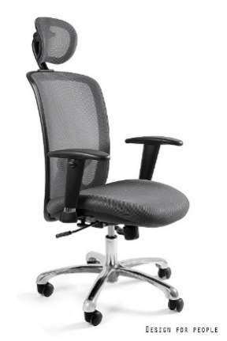

Numer 3
Nazwa Artykułu | Stolik szkolny jednoosobowy
Ilość | 20
Parametry:
Stolik szkolny jednoosobowy, min. 70 cm długość x 58 cm szerokość, wysokość 76 cm (ostateczny wymiar na podstawie aranżacji)
- stelaż (rzut z boku) w kształcie litery Z, zbudowany ze stalowych profili zamkniętych
- blat grubości min. 25 mm wykończony okleiną PCV 2 mm, krawędź ma być trwale zabezpieczona okleiną w kolorze blatu, minimum 50 różnych kolorów płyty do wyboru
- blenda o minimalnej wysokości 40 cm, minimum 50 różnych kolorów płyty do wyboru
- pod nogą regulowana stopka (antypoślizgowa o regulowanej wysokości min. 10 mm, zapewniające stabilność nawet na lekko nierównych podłogach, jednocześnie chroniąc podłogę przed zarysowaniami)
- konstrukcja stelaża - wybarwienie – min. 10 kolorów do wyboru, w tym: metal chromowany, metal lakierowany proszkowo na biało, metal lakierowany na czarno
- posiada na stale zamieszczony (np. przyspawany) haczyk do powieszenia torby, plecaka (miejsce do ustalenia w trakcie aranżacji)

Rysunek poglądowy

Numer 4
Nazwa Artykułu | Krzesło ucznia
Ilość | 20
Parametry:
Ergonomiczne krzesło
- kąt oparcia zgodny z normą PN-EN 1729:
- elastyczne siedzisko z tworzywa sztucznego, pozwalające na tzw. dynamiczny siad, tapicerowana nakładka materiałowa,
- wklęsło-wypukła forma oparcia oraz wypukła forma siedziska zapewniające prawidłowe ustawienie kręgosłupa oraz odpowiednią pracę mięśni,
- Stelaż wykonany ze stali, średnica 22 mm, kolor aluminium
- stelaż zakończony antypoślizgowymi zatyczkami,
- uchwyt z tyłu siedziska,
- dla wzrostu użytkownika rozmiar 6: 159 - 188 cm
- kolorystyka: min. 5 kolorów do wyboru
- certyfikat potwierdzający zgodność z normą PN-EN 1729-1:2016-02, PN-EN 1729-2+A1:2016-02.

Artykuł 5
Nazwa Artykułu | Regał biblioteczny zamykany przeszklony nr 1
Ilość | 1
Parametry:
- wymiar regału: wysokość: 180 -200 cm, szerokość 100 cm, głębokość 40 cm (ostateczny wymiar na podstawie aranżacji)
- elementy wykonane z płyty laminowanej gr. 18 mm, wykończone okleiną PCV 2 mm
- do 1/2 wysokości oszklone drzwiczki (prawe+lewe), zamykane na zamek z 2 półkami w środku
- dół regału: 3 szuflady zamykane na zamek centralny (system jednego klucza do wszystkich mebli w pracowni)
- na regulowanych nóżkach

- minimum 50 różnych kolorów płyty do wyboru.
Rysunek poglądowy:

Artykuł 6
Nazwa Artykułu | Regał biblioteczny zamykany przeszklony nr 2
Ilość | 1
Parametry:
- wymiar regału: wysokość: 180 -200 cm, szerokość 100 cm, głębokość 40 cm (ostateczny wymiar na podstawie aranżacji)
- elementy wykonane z płyty laminowanej gr. 18 mm, wykończone okleiną PCV 2 mm
- do 1/2 wysokości oszklone drzwiczki (prawe+lewe), zamykane na zamek z 2 półkami w środku (system jednego klucza do wszystkich mebli w pracowni)
- dół pełne drzwiczki z 2 półkami w środku, zamykane na zamek (system jednego klucza do wszystkich mebli w pracowni)
- na regulowanych nóżkach
- minimum 50 różnych kolorów płyty do wyboru.
Rysunek poglądowy:

Artykuł 7
Nazwa Artykułu | Stół roboczy
Ilość | 1
Parametry:
- Stół roboczy z szufladami i szafkami
- wymiary wys. x szer. x gł. (mm): 840 x min. 1200 x min. 600
- konstrukcja wykonana z blachy stalowej grubość 0,5-1,0 mm
- blat z odpornej, laminowanej płyty o gr. min. 30 mm
- Liczba szafek: 2, w każdej szafce 1 półka
- Liczba szuflad: 2
- nośność szuflady 20 kg, uchwyty z wysokiej jakości plastiku
- drzwi wyposażone są w zamek z dwoma kluczami
- na regulowanych nóżkach
- nośność stołu min. 500 kg, nośność półki min. 20 kg
- powierzchnia stelaża i szuflad + drzwi od szafek lakierowana proszkowo (min. 4 kolory do wyboru)
- minimum 10 różnych kolorów płyty na blat do wyboru.
Rysunek poglądowy:

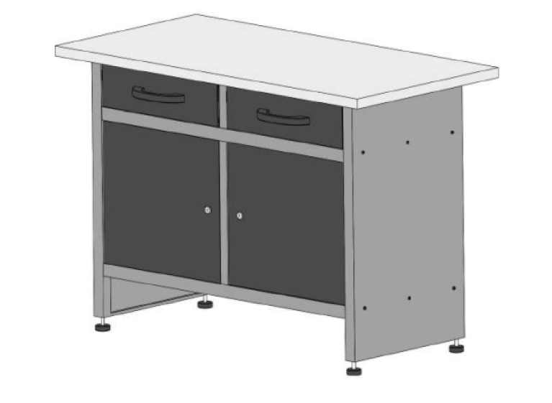

Artykuł 8
Nazwa Artykułu | Regał biblioteczny zamykany przeszklony nr 1
Ilość | 1
Parametry:
- wymiar regału: wysokość: 180 -200 cm, szerokość 100 cm, głębokość 40 cm (ostateczny wymiar na podstawie aranżacji)
- elementy wykonane z płyty laminowanej gr. 18 mm, wykończone okleiną PCV 2 mm
- do 1/2 wysokości oszklone drzwiczki (prawe+lewe), zamykane na zamek z 2 półkami w środku
- dół regału: 3 szuflady zamykane na zamek centralny (system jednego klucza do wszystkich mebli w pracowni)
- na regulowanych nóżkach

- minimum 50 różnych kolorów płyty do wyboru.
Rysunek poglądowy:

Artykuł 9
Nazwa Artykułu | Regał biblioteczny zamykany przeszklony nr 2
Ilość | 1
Parametry:
- wymiar regału: wysokość: 180 -200 cm, szerokość 100 cm, głębokość 40 cm (ostateczny wymiar na podstawie aranżacji)
- elementy wykonane z płyty laminowanej gr. 18 mm, wykończone okleiną PCV 2 mm
- do 1/2 wysokości oszklone drzwiczki (prawe+lewe), zamykane na zamek z 2 półkami w środku (system jednego klucza do wszystkich mebli w pracowni)
- dół pełne drzwiczki z 2 półkami w środku, zamykane na zamek (system jednego klucza do wszystkich mebli w pracowni)
- na regulowanych nóżkach
- minimum 50 różnych kolorów płyty do wyboru.
Rysunek poglądowy:

Artykuł 10
Nazwa Artykułu | Biurko pojedyncze komputerowe dla nauczyciela
Ilość | 1
Parametry:
Biurko komputerowe, wymiar min. 152 cm długość x 76 cm szerokość, wysokość min. 73 cm (ostateczny wymiar na podstawie aranżacji)
- stelaż (rzut z boku) w kształcie litery Z
- konstrukcja wykonana z profili (wybarwienie - co najmniej kolory: metal chromowany, metal lakierowany proszkowo na biało, metal lakierowany na czarno), pod profilem regulowana stopka (antypoślizgowa o regulowanej wysokości, zapewniające stabilność nawet na lekko nierównych podłogach, jednocześnie chroniąc podłogę przed zarysowaniami)
- blat wykonany z płyty MDF o grubości min. 25 mm, laminowana, krawędź ma być trwale zabezpieczona okleiną w kolorze blatu, minimum 50 różnych kolorów płyty do wyboru; maksymalne obciążenie blatu 120 kg, obciążenie punktowe 40 kg
Kontenerek:
Wysokość: min. 56 cm, szerokość min. 39 cm, głębokość min. 56 cm (ostateczny wymiar na podstawie aranżacji)
- korpus wykonany z płyty identycznej w kolorystyce jak blat biurka, min. grubość: 18 mm,
- 3 szuflady, w tym górna szuflada wyposażona w organizer (piórnik)
- kółka miękkie, pokryte kauczukiem – bezpieczne dla podłóg twardych typu panele, drewno czy też gres. Średnica kółek 48-53 mm, posiadające hamulce
- zamek centralny z dwoma kluczami (system jednego klucza do wszystkich mebli w pracowni)
- ciche prowadnice kulkowe umożliwiające całkowity wysuw szuflady poza korpus kontenera

Rysunek poglądowy - biurko

Rysunek poglądowy – kontenerek

Artykuł 11
Nazwa Artykułu | Fotel ergonomiczny obrotowy do biurka komputerowego dla nauczyciela
Ilość | 1
Parametry:
- Fotel ma posiadać co najmniej następujące regulacje:
  - regulacja wysokości
  - regulacja odchylenia oparcia
  - regulacja siły nacisku oparcia na plecy
  - regulowane podłokietniki
  - regulacja wysokości podpory lędźwiowej
  - regulacja wysokości oraz kąta zagłówka
- Wymiary fotela:
  - Wysokość fotela (regulacja w zakresie): 108 -126 cm
  - Szerokość całkowita fotela: pomiędzy 60 - 68 cm
  - Głębokość całkowita: pomiędzy 65-68 cm
  - Oparcie: szerokość pomiędzy 46 -52 cm, wysokość: pomiędzy 48-55 cm
  - Zagłówek: Szerokość: pomiędzy 25-30 cm, wysokość pomiędzy: 18-25 cm, wysokość od oparcia regulowana pomiędzy 18-30 cm
  - Siedzisko: szerokość: pomiędzy 48-52 cm, głębokość: pomiędzy 43-49 cm, wysokość (od podłoża) pomiędzy: 41-55 cm
  - Podłokietniki: pokryte miękką nakładką, regulowane na wysokość oraz szerokość, rozstaw: 52-60 cm, wysokość: regulowana 20-30 cm
- dla wzrostu użytkownika rozmiar 6: 159 - 188 cm
- obciążenie maksymalne fotela min. 130 kg
- siedzisko tapicerowane tkaniną, oparcie i zagłówek wykonane z wysokiej jakości siatki; kolorystyka – dotyczy całości fotela (zarówno siedziska, jak i oparcia i zagłówka): min. 6 kolorów do wyboru (czarny, czerwony, zielony, pomarańczowy, szary, żółty)
- podstawa jezdna, 5 ramienna, wykonana z metalu np. aluminium (dostępna co najmniej w kolorze srebrnym oraz czarnym)
- kółka miękkie, pokryte kauczukiem – bezpieczne dla podłóg twardych typu panele, drewno czy też gres. Średnica kółek 48-53 mm
- podnośnik klasy 4
- wklęsło-wypukła forma oparcia oraz wypukła forma siedziska zapewniające prawidłowe ustawienie kręgosłupa oraz odpowiednią pracę mięśni, kąt oparcia zgodny z normą PN-EN 1729
- certyfikat zgodności z normą (co najmniej): PN-EN 1335-1:2004, PN-EN 1335-2:2009.

Zdjęcie poglądowe:

Artykuł 12
Nazwa Artykułu | Stolik szkolny jednoosobowy
Ilość | 20
Parametry:
Stolik szkolny jednoosobowy, min. 70 cm długość x 58 cm szerokość, wysokość 76 cm (ostateczny wymiar na podstawie aranżacji)
- stelaż (rzut z boku) w kształcie litery Z, zbudowany ze stalowych profili zamkniętych
- blat grubości min. 25 mm wykończony okleiną PCV 2 mm, krawędź ma być trwale zabezpieczona okleiną w kolorze blatu, minimum 50 różnych kolorów płyty do wyboru
- blenda o minimalnej wysokości 40 cm, minimum 50 różnych kolorów płyty do wyboru
- pod nogą regulowana stopka (antypoślizgowa o regulowanej wysokości min. 10 mm, zapewniające stabilność nawet na lekko nierównych podłogach, jednocześnie chroniąc podłogę przed zarysowaniami)
- konstrukcja stelaża - wybarwienie – min. 10 kolorów do wyboru, w tym: metal chromowany, metal lakierowany proszkowo na biało, metal lakierowany na czarno
- posiada na stale zamieszczony (np. przyspawany) haczyk do powieszenia torby, plecaka (miejsce do ustalenia w trakcie aranżacji)

Rysunek poglądowy

Artykuł 13
Nazwa Artykułu | Krzesło ucznia
Ilość | 20
Parametry:
Ergonomiczne krzesło
- kąt oparcia zgodny z normą PN-EN 1729:
- elastyczne siedzisko z tworzywa sztucznego, pozwalające na tzw. dynamiczny siad, tapicerowana nakładka materiałowa,
- wklęsło-wypukła forma oparcia oraz wypukła forma siedziska zapewniające prawidłowe ustawienie kręgosłupa oraz odpowiednią pracę mięśni,
- Stelaż wykonany ze stali, średnica 22 mm, kolor aluminium
- stelaż zakończony antypoślizgowymi zatyczkami,
- uchwyt z tyłu siedziska,
- dla wzrostu użytkownika rozmiar 6: 159 - 188 cm
- kolorystyka: min. 5 kolorów do wyboru
- certyfikat potwierdzający zgodność z normą PN-EN 1729-1:2016-02, PN-EN 1729-2+A1:2016-02.

Artykuł 14
Nazwa Artykułu | Stół roboczy
Ilość | 1
Parametry:
- Stół roboczy z szufladami i szafkami
- wymiary wys. x szer. x gł. (mm): 840 x min. 1200 x min. 600
- konstrukcja wykonana z blachy stalowej grubość 0,5-1,0 mm
- blat z odpornej, laminowanej płyty o gr. min. 30 mm
- Liczba szafek: 2, w każdej szafce 1 półka
- Liczba szuflad: 2
- nośność szuflady 20 kg, uchwyty z wysokiej jakości plastiku
- drzwi wyposażone są w zamek z dwoma kluczami
- na regulowanych nóżkach
- nośność stołu min. 500 kg, nośność półki min. 20 kg
- powierzchnia stelaża i szuflad + drzwi od szafek lakierowana proszkowo (min. 4 kolory do wyboru)
- minimum 10 różnych kolorów płyty na blat do wyboru.
Rysunek poglądowy:

Artykuł 15

Nazwa Artykułu | Regał biblioteczny zamykany przeszklony nr 1
Ilość | 1
Parametry:
- wymiar regału: wysokość: 180 -200 cm, szerokość 100 cm, głębokość 40 cm (ostateczny wymiar na podstawie aranżacji)
- elementy wykonane z płyty laminowanej gr. 18 mm, wykończone okleiną PCV 2 mm
- do 1/2 wysokości oszklone drzwiczki (prawe+lewe), zamykane na zamek z 2 półkami w środku
- dół regału: 3 szuflady zamykane na zamek centralny (system jednego klucza do wszystkich mebli w pracowni)
- na regulowanych nóżkach

- minimum 50 różnych kolorów płyty do wyboru.
Rysunek poglądowy:

Artykuł 16
Nazwa Artykułu | Regał biblioteczny zamykany przeszklony nr 2
Ilość | 1
Parametry:
- wymiar regału: wysokość: 180 -200 cm, szerokość 100 cm, głębokość 40 cm (ostateczny wymiar na podstawie aranżacji)
- elementy wykonane z płyty laminowanej gr. 18 mm, wykończone okleiną PCV 2 mm
- do 1/2 wysokości oszklone drzwiczki (prawe+lewe), zamykane na zamek z 2 półkami w środku (system jednego klucza do wszystkich mebli w pracowni)
- dół pełne drzwiczki z 2 półkami w środku, zamykane na zamek (system jednego klucza do wszystkich mebli w pracowni)
- na regulowanych nóżkach
- minimum 50 różnych kolorów płyty do wyboru.
Rysunek poglądowy:

Artykuł 17

Nazwa Artykułu | Biurko komputerowe uczniowskie
Ilość | 15
Parametry:
Biurko komputerowe uczniowskie, 140 cm x 50-60 cm, wysokość 76 cm (ostateczny wymiar na podstawie aranżacji)
- konstrukcja wykonana z profili z chromowanej stali, o przekroju min. 40 mm, pod profilem regulowana stopka (antypoślizgowa o regulowanej wysokości do 10 mm zapewniające stabilność nawet na lekko nierównych podłogach, jednocześnie chroniąc podłogę przed zarysowaniami)
- blat grubości min. 25 mm wykończony okleiną PCV 2 mm, krawędź ma być trwale zabezpieczona okleiną w kolorze blatu, minimum 50 różnych kolorów płyty do wyboru
- po jednej stronie biurka szafka otwarta z jedną półką w kolorze blatu
- przepusty kablowe wynikające z aranżacji,
- posiada na stale zamieszczony (np. przyspawany) haczyk do powieszenia torby, plecaka
Rysunek poglądowy
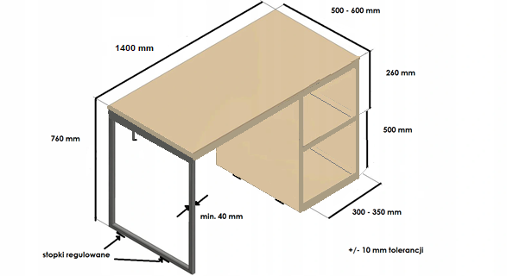

Artykuł 18
Nazwa Artykułu | Biurko komputerowe nauczycielskie
Ilość | 1
Parametry:
Biurko komputerowe, wymiar 140 cm x 60 cm, wysokość 76 cm (ostateczny wymiar na podstawie aranżacji)
- konstrukcja wykonana z profili z chromowanej stali, o przekroju min. 40 mm, pod profilem regulowana stopka (antypoślizgowa o regulowanej wysokości do 10 mm zapewniające stabilność nawet na lekko nierównych podłogach, jednocześnie chroniąc podłogę przed zarysowaniami)
- blat grubości min. 25 mm wykończony okleiną PCV 2 mm, krawędź ma być trwale zabezpieczona okleiną w kolorze blatu, minimum 50 różnych kolorów płyty do wyboru
- po jednej stronie biurka szuflada a pod nią szafka, zamykane na zamek centralny (system jednego klucza do wszystkich mebli w pracowni)
- przepusty kablowe wynikające z aranżacji,

Rysunek poglądowy
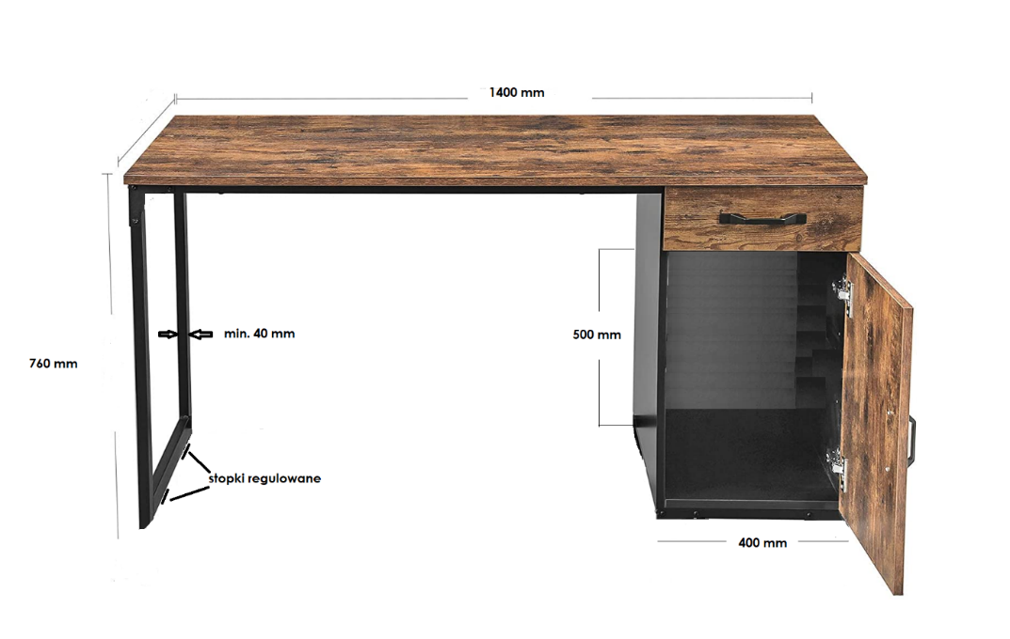

Artykuł 19
Nazwa Artykułu | Fotel ergonomiczny obrotowy do biurka komputerowego
Ilość | 16
Parametry:
- Fotel ma posiadać co najmniej następujące regulacje:
  - regulacja wysokości
  - regulacja odchylenia oparcia
  - regulacja siły nacisku oparcia na plecy
  - regulowane podłokietniki
  - regulacja wysokości podpory lędźwiowej
  - regulacja wysokości oraz kąta zagłówka
- Wymiary fotela:
  - Wysokość fotela (regulacja w zakresie): 108 -126 cm
  - Szerokość całkowita fotela: pomiędzy 60 - 68 cm
  - Głębokość całkowita: pomiędzy 65-68 cm
  - Oparcie: szerokość pomiędzy 46 -52 cm, wysokość: pomiędzy 48-55 cm
  - Zagłówek: Szerokość: pomiędzy 25-30 cm, wysokość pomiędzy: 18-25 cm, wysokość od oparcia regulowana pomiędzy 18-30 cm
  - Siedzisko: szerokość: pomiędzy 48-52 cm, głębokość: pomiędzy 43-49 cm, wysokość (od podłoża) pomiędzy: 41-55 cm
  - Podłokietniki: pokryte miękką nakładką, regulowane na wysokość oraz szerokość, rozstaw: 52-60 cm, wysokość: regulowana 20-30 cm
- dla wzrostu użytkownika rozmiar 6: 159 - 188 cm
- obciążenie maksymalne fotela min. 130 kg
- siedzisko tapicerowane tkaniną, oparcie i zagłówek wykonane z wysokiej jakości siatki; kolorystyka – dotyczy całości fotela (zarówno siedziska, jak i oparcia i zagłówka): min. 6 kolorów do wyboru (czarny, czerwony, zielony, pomarańczowy, szary, żółty)
- podstawa jezdna, 5 ramienna, wykonana z metalu np. aluminium (dostępna co najmniej w kolorze srebrnym oraz czarnym)
- kółka miękkie, pokryte kauczukiem – bezpieczne dla podłóg twardych typu panele, drewno czy też gres. Średnica kółek 48-53 mm
- podnośnik klasy 4
- wklęsło-wypukła forma oparcia oraz wypukła forma siedziska zapewniające prawidłowe ustawienie kręgosłupa oraz odpowiednią pracę mięśni, kąt oparcia zgodny z normą PN-EN 1729
- certyfikat zgodności z normą (co najmniej): PN-EN 1335-1:2004, PN-EN 1335-2:2009.

Zdjęcie poglądowe:

Artykuł 20
Nazwa Artykułu | Stół roboczy
Ilość | 2
Parametry:
- Stół roboczy z szufladami i szafkami
- wymiary wys. x szer. x gł. (mm): 840 x min. 1200 x min. 600
- konstrukcja wykonana z blachy stalowej grubość 0,5-1,0 mm
- blat z odpornej, laminowanej płyty o gr. min. 30 mm
- Liczba szafek: 2, w każdej szafce 1 półka
- Liczba szuflad: 2
- nośność szuflady 20 kg, uchwyty z wysokiej jakości plastiku
- drzwi wyposażone są w zamek z dwoma kluczami
- na regulowanych nóżkach
- nośność stołu min. 500 kg, nośność półki min. 20 kg
- powierzchnia stelaża i szuflad + drzwi od szafek lakierowana proszkowo (min. 4 kolory do wyboru)
- minimum 10 różnych kolorów płyty na blat do wyboru.
Rysunek poglądowy:

Artykuł 21

Nazwa Artykułu | Regał biblioteczny zamykany przeszklony nr 1
Ilość | 1
Parametry:
- wymiar regału: wysokość: 180 -200 cm, szerokość 100 cm, głębokość 40 cm (ostateczny wymiar na podstawie aranżacji)
- elementy wykonane z płyty laminowanej gr. 18 mm, wykończone okleiną PCV 2 mm
- do 1/2 wysokości oszklone drzwiczki (prawe+lewe), zamykane na zamek z 2 półkami w środku
- dół regału: 3 szuflady zamykane na zamek centralny (system jednego klucza do wszystkich mebli w pracowni)
- na regulowanych nóżkach

- minimum 50 różnych kolorów płyty do wyboru.
Rysunek poglądowy:

Artykuł 22
Nazwa Artykułu | Regał biblioteczny zamykany przeszklony nr 2
Ilość | 1
Parametry:
- wymiar regału: wysokość: 180 -200 cm, szerokość 100 cm, głębokość 40 cm (ostateczny wymiar na podstawie aranżacji)
- elementy wykonane z płyty laminowanej gr. 18 mm, wykończone okleiną PCV 2 mm
- do 1/2 wysokości oszklone drzwiczki (prawe+lewe), zamykane na zamek z 2 półkami w środku (system jednego klucza do wszystkich mebli w pracowni)
- dół pełne drzwiczki z 2 półkami w środku, zamykane na zamek (system jednego klucza do wszystkich mebli w pracowni)
- na regulowanych nóżkach
- minimum 50 różnych kolorów płyty do wyboru.
Rysunek poglądowy:

Artykuł 23

Nazwa Artykułu | Biurko komputerowe uczniowskie
Ilość | 15
Parametry:
Biurko komputerowe uczniowskie, 140 cm x 50-60 cm, wysokość 76 cm (ostateczny wymiar na podstawie aranżacji)
- konstrukcja wykonana z profili z chromowanej stali, o przekroju min. 40 mm, pod profilem regulowana stopka (antypoślizgowa o regulowanej wysokości do 10 mm zapewniające stabilność nawet na lekko nierównych podłogach, jednocześnie chroniąc podłogę przed zarysowaniami)
- blat grubości min. 25 mm wykończony okleiną PCV 2 mm, krawędź ma być trwale zabezpieczona okleiną w kolorze blatu, minimum 50 różnych kolorów płyty do wyboru
- po jednej stronie biurka szafka otwarta z jedną półką w kolorze blatu
- przepusty kablowe wynikające z aranżacji,
- posiada na stale zamieszczony (np. przyspawany) haczyk do powieszenia torby, plecaka
Rysunek poglądowy

Artykuł 24
Nazwa Artykułu | Biurko komputerowe nauczycielskie
Ilość | 1
Parametry:
Biurko komputerowe, wymiar 140 cm x 60 cm, wysokość 76 cm (ostateczny wymiar na podstawie aranżacji)
- konstrukcja wykonana z profili z chromowanej stali, o przekroju min. 40 mm, pod profilem regulowana stopka (antypoślizgowa o regulowanej wysokości do 10 mm zapewniające stabilność nawet na lekko nierównych podłogach, jednocześnie chroniąc podłogę przed zarysowaniami)
- blat grubości min. 25 mm wykończony okleiną PCV 2 mm, krawędź ma być trwale zabezpieczona okleiną w kolorze blatu, minimum 50 różnych kolorów płyty do wyboru
- po jednej stronie biurka szuflada a pod nią szafka, zamykane na zamek centralny (system jednego klucza do wszystkich mebli w pracowni)
- przepusty kablowe wynikające z aranżacji,

Rysunek poglądowy

Artykuł 25
Nazwa Artykułu | Ergonomiczny fotel obrotowy do biurka komputerowego
Ilość | 16
Parametry:
- Fotel ma posiadać co najmniej następujące regulacje:
  - regulacja wysokości
  - regulacja odchylenia oparcia
  - regulacja siły nacisku oparcia na plecy
  - regulowane podłokietniki
  - regulacja wysokości podpory lędźwiowej
  - regulacja wysokości oraz kąta zagłówka
- Wymiary fotela:
  - Wysokość fotela (regulacja w zakresie): 108 -126 cm
  - Szerokość całkowita fotela: pomiędzy 60 - 68 cm
  - Głębokość całkowita: pomiędzy 65-68 cm
  - Oparcie: szerokość pomiędzy 46 -52 cm, wysokość: pomiędzy 48-55 cm
  - Zagłówek: Szerokość: pomiędzy 25-30 cm, wysokość pomiędzy: 18-25 cm, wysokość od oparcia regulowana pomiędzy 18-30 cm
  - Siedzisko: szerokość: pomiędzy 48-52 cm, głębokość: pomiędzy 43-49 cm, wysokość (od podłoża) pomiędzy: 41-55 cm
  - Podłokietniki: pokryte miękką nakładką, regulowane na wysokość oraz szerokość, rozstaw: 52-60 cm, wysokość: regulowana 20-30 cm
- dla wzrostu użytkownika rozmiar 6: 159 - 188 cm
- obciążenie maksymalne fotela min. 130 kg
- siedzisko tapicerowane tkaniną, oparcie i zagłówek wykonane z wysokiej jakości siatki; kolorystyka – dotyczy całości fotela (zarówno siedziska, jak i oparcia i zagłówka): min. 6 kolorów do wyboru (czarny, czerwony, zielony, pomarańczowy, szary, żółty)
- podstawa jezdna, 5 ramienna, wykonana z metalu np. aluminium (dostępna co najmniej w kolorze srebrnym oraz czarnym)
- kółka miękkie, pokryte kauczukiem – bezpieczne dla podłóg twardych typu panele, drewno czy też gres. Średnica kółek 48-53 mm
- podnośnik klasy 4
- wklęsło-wypukła forma oparcia oraz wypukła forma siedziska zapewniające prawidłowe ustawienie kręgosłupa oraz odpowiednią pracę mięśni, kąt oparcia zgodny z normą PN-EN 1729
- certyfikat zgodności z normą (co najmniej): PN-EN 1335-1:2004, PN-EN 1335-2:2009.

Zdjęcie poglądowe:

Artykuł 26
Nazwa Artykułu | Stół roboczy
Ilość | 1
Parametry:
- Stół roboczy z szufladami i szafkami
- wymiary wys. x szer. x gł. (mm): 840 x min. 1200 x min. 600
- konstrukcja wykonana z blachy stalowej grubość 0,5-1,0 mm
- blat z odpornej, laminowanej płyty o gr. min. 30 mm
- Liczba szafek: 2, w każdej szafce 1 półka
- Liczba szuflad: 2
- nośność szuflady 20 kg, uchwyty z wysokiej jakości plastiku
- drzwi wyposażone są w zamek z dwoma kluczami
- na regulowanych nóżkach
- nośność stołu min. 500 kg, nośność półki min. 20 kg
- powierzchnia stelaża i szuflad + drzwi od szafek lakierowana proszkowo (min. 4 kolory do wyboru)
- minimum 10 różnych kolorów płyty na blat do wyboru.
Rysunek poglądowy:

